Учреждение
«Хотимский районный центр социального обслуживания населения» информирует:

Единовременная материальная помощь
к 2023/2024 учебному году
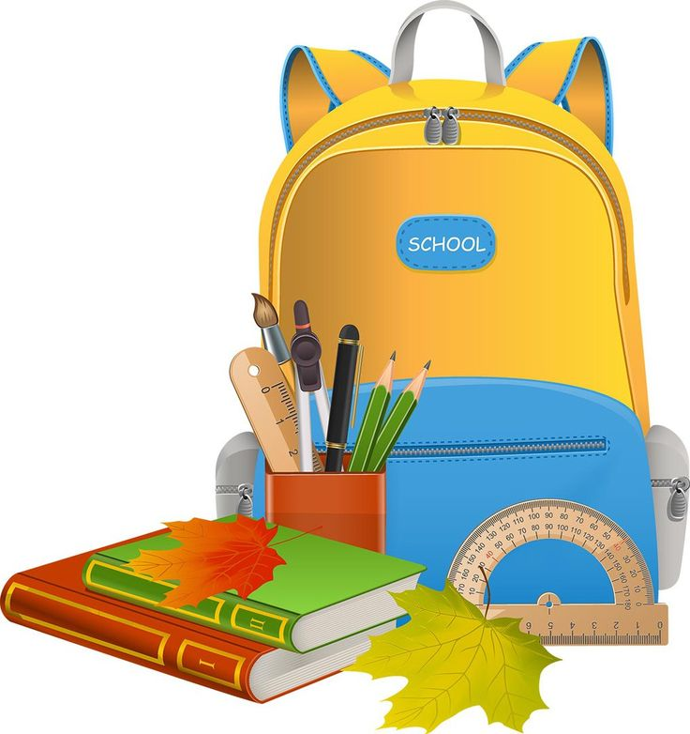
В соответствии с подпрограммой 1 «Семья и детство» Государственной программы «Здоровье народа и демографическая безопасность Республики Беларусь» на 2021-2025 годы, утвержденной постановлением Совета Министров Республики Беларусь от 19.01.2021г. №28 семьям, воспитывающим троих и более детей, будет производиться выплата единовременной материальной помощи для подготовки к новому учебному году.
Единовременная материальная помощь в размере 30 процентов бюджета прожиточного минимума в среднем на душу населения, действующего на 1 августа календарного года, будет выплачиваться на каждого учащегося, обучающегося в учреждениях общего среднего и специального образования (на уровне общего среднего образования) в Республике Беларусь. Не производится выплата данной помощи на детей, обучающихся в учреждениях профессионально-технического, среднего специального и высшего образования и других учреждениях по подготовке кадров, а также детей, находящихся на полном государственном обеспечении.
Единовременная помощь к учебному году выплачивается по заявительному принципу по месту регистрации матери - в полной семье, по месту регистрации родителя, у которого дети находятся на воспитании - в неполной семье.
Выплата материальной помощи максимальному количеству семей будет произведена в первой половине августа путем перечисления на базовый счет заявителей.
Для получения материальной помощи заявитель представляет в учреждение «Хотимский РЦСОН» по адресу: г.п.Хотимск, ул.Ленинская, 20, каб. 5. следующие документы:
- заявление (оформляется при подаче документов);
- согласие на обработку персональных данных;
- паспорт, вид на жительство заявителя;
- справка о месте жительства и составе семьи;
оригинал и копия удостоверения многодетной семьи. В случае отсутствия удостоверения многодетной семьи – свидетельства о рождении всех несовершеннолетних детей (ксерокопию документов можно сделать в РЦСОН).
- Выписка базового счета, открытого в ЦБУ № 724 ОАО «АСБ «Беларусбанк» г.п. Хотимск, по адресу: Могилевская область, г.п. Хотимск, ул.Пролетарская, д.38. Счет должен быть открыт на имя того родителя, от имени которого пишется заявление.
Справки о том, что каждый ребенок из утвержденного списка является учащимся учреждения общего среднего и специального образования (с указанием класса на 01.09.2023г.) предоставляются в РЦСОН администрациями учреждений образования района. В случае, если ребенок обучается в учреждении образования за пределами района, указанные справки предоставляются законными представителями несовершеннолетних.

По всем вопросам, касающимся выплаты единовременной материальной помощи, можно получить консультацию по адресу: г.п.Хотимск, ул.Ленинская, 20, каб.5 (телефон 78 9 77),
или у специалистов по социальной работе социальных пунктов «Березки», «Батаево», «Забелышин», «Тростино».

